**PROPOSAL TUGAS BESAR**

**PEMBELAJARAN INTERAKTIF SEJARAH INDONESIA**

Diajukan untuk memenuhi tugas mata kuliah

**Sistem Multmiedia**

Dosen Pengampu:

Agus Komarudin S.Kom., M.T



Disusun Oleh:

**3411181091 Dicky Setiawan**

**3411181103 Nurul Innayah Hakim**

**3411181109 Anesa Noor Aulia Putri**

Kelas DSE-B

**PROGRAM STUDI INFORMATIKA**

**FAKULTAS SAINS DAN INFORMATIKA**

**UNIVERSITAS JENDERAL ACHMAD YANI**

**2020**

# DAFTAR ISI

DAFTAR ISI i

DAFTAR GAMBAR i

BAB I PENDAHULUAN 1

I.1 Latar Belakang 1

I.2 Tujuan 1

I.3 Sasaran 1

BAB II LANDASAN TEORI 2

II.1 Media Pembelajaran Interaktif 2

II.2 Adobe Animate 2

BAB III PEMAHAMAN UMUM 3

III.1 Analisa Masalah 3

III.2 Solusi 3

BAB IV PERANCANGAN 4

IV.1 Perencanaan Program 4

BAB V PENUTUP 7

DAFTAR PUSTAKA

# DAFTAR GAMBAR

Gambar 1 Halaman Utama aplikasi multimedia pembelajaran 4

Gambar 2 Menu Utama aplikasi multimedia pembelajaran 4

Gambar 3 Sub-Menu PraKolonial 5

Gambar 4 Sub-Menu Kolonial 5

Gambar 5 Sub-Menu Awal Kemerdekaan 6

Gambar 6 Sub-menu Orde Baru 6

# BAB I PENDAHULUAN

## Latar Belakang

Multimedia dianggap sebagai salah satu media pembelajaran yang menarik berdasarkan upaya yang menyentuh berbagai panca indera: penglihatan, pendengaran, dan sentuhan. Pembelajaran merupakan sebuah interaksi antar komponen-komponen pembelajaran (guru, siswa, media, kurikulum, lingkungan, dan tujuan pembelajaran) sehingga terciptanya pengalaman belajar yang dibutuhkan peserta didik. Multimedia pembelajaran interaktif (MPI) merupakan perkembangan dari bentuk multimedia pembelajaran. Hackbart mendefinisikan MPI sebagai suatu program pembelajaran yang mencakup berbagai sumber yang terintegrasi berbagai unsur media dalam program komputer, Multimedia pembelajaran interaktif berbasis computer merupakan kolaborasi antara aplikasi teknologi informasi dengan unsur pendidikan. Multimedia pembelajaran interaktif telah menjadi *trend* yang diminati saat ini karena memberikan kemudahan kepada siswa dalam memahami pelajaran.

## Tujuan

Adapun tujuan dari pembuatan proposal ini, yaitu :

1. Memberikan pengalaman belajar yang berbeda dan bervariasi.
2. Menumbuhkan ketertarikan dan keterampilan dalam teknologi.
3. Memungkinkan proses belajar dapat dilakukan di mana dan kapan saja.
4. Meningkatkan kualitas hasil belajar.

## Sasaran

Siswa dan guru yang ingin mempelajari *Sejarah Indonesia*

# BAB II LANDASAN TEORI

## Media Pembelajaran Interaktif

Media interaktif adalah metode komunikasi di mana *output* dari media berasal dari masukan dari pengguna. Media interaktif yang bekerja dengan pengguna partisipasi. Media masih memiliki tujuan yang sama tapi masukan pengguna menambahkan interaksi dan membawa fitur-fitur menarik untuk sistem untuk kenikmatan yang lebih baik. Berdasarkan penjelasan pada jenis-jenis media pembelajaran, bahwa Seels & Glasgow (dalam Arsyad,2002:33) mengelompokkan media interaktif merupakan kelompok pilihan media teknologi mutakhir. Media teknologi mutakhir sendiri dibedakan menjadi (1) media berbasis telekomunikasi, misalkan *teleconference*, kuliah jarak jauh, dan (2) media berbasis mikroprosesor, misalkan *computer-assistted instruction*, permainan komputer, sistem tutor intelejen, interaktif, hypermedia, dan *compact* (video) *disc*.

## Adobe Animate

Adobe Animate (dulunya Adobe Flash) adalah multimedia yang berguna untuk membuat animasi dari Adobe Systems Adobe Animate digunakan untuk merancang grafik vektor dan animasi untuk program televisi, video online, situs web, aplikasi web, aplikasi internet yang kaya, dan permainan video. Program ini juga menawarkan dukungan untuk grafik raster, teks kaya, *embedding* audio dan video, dan skrip ActionScript. Animasi dapat diterbitkan untuk HTML5, WebGL, Scalable Vector Graphics (SVG) animasi dan spritesheets, dan warisan Flash Player (SWF) dan format Adobe AIR. [1]

Ini pertama kali dirilis pada tahun 1996 sebagai FutureSplash Animator, dan kemudian berganti nama menjadi Macromedia Flash setelah diakuisisi oleh Macromedia. Itu dibuat untuk berfungsi sebagai lingkungan penulis utama untuk platform Adobe Flash, perangkat lunak berbasis vektor untuk membuat konten animasi dan interaktif. Itu berganti nama menjadi Adobe Animate pada tahun 2016 untuk mencerminkan posisi pasarnya dengan lebih akurat, karena lebih dari sepertiga dari semua konten yang dibuat di Animate menggunakan HTML5 [2]

# BAB III PEMAHAMAN UMUM

## Analisa Masalah

Sesuai dengan latar belakang yang dibahas, bahwa sekarang penggunaan teknologi multimedia dalam kondisi seperti ini sedang banyak digunakan di berbagai bidang, tak terkecuali bidang pendidikan. Media interaktif dalam bidang pendidikan dimanfaatkan sebagai media ajar baik untuk guru atau siswa untuk meningkatkan kualitas belajar pengguna karena yang ditampilkan di media interaktif adalah berbagai objek yang bergerak sehingga media pembelajaran bisa canggih dan berksean baik untuk guru dan siswa.

## Solusi

Karena belum semua *stakeholder* dalam dunia pendidikan memakai media interaktif sebagai media pembelajarannya, maka pada proposal ini diajukan media interaktif untuk pembelajaran dengan tema *Sejarah Indonesia*, media interktif ini bisa diakses dimana saja dan kapan saja, juga bisa digunakan oleh siapa saja yang ingin belajar mengenai sejarah Indonesia.

# BAB IV PERANCANGAN

## Perencanaan Program

Berikut ini merupakan gambaran kasar mengenai tampilan dari aplikasi multimedia pembelajaran interaktif Sejarah Indonesia.

1. **Halaman Utama**

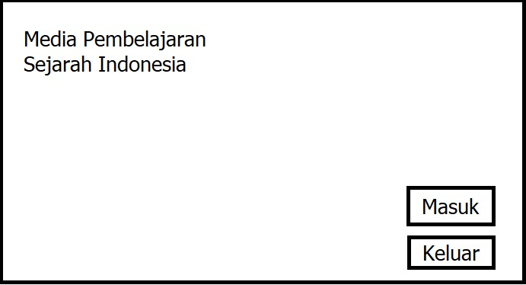

Gambar 1 Halaman Utama aplikasi multimedia pembelajaran

Hal pertama yang ditampilkan saat membuka aplikasi multimedia pembelajaran interaktif mengenai pembelajaran sejarah Indonesia adalah halaman utama, di mana halaman ini menampilkan nama aplikasi edukasi, *button* Masuk untuk masuk ke dalam aplikasi dan *button* keluar untuk keluar dari aplikasi.

1. ***Menu* Utama**

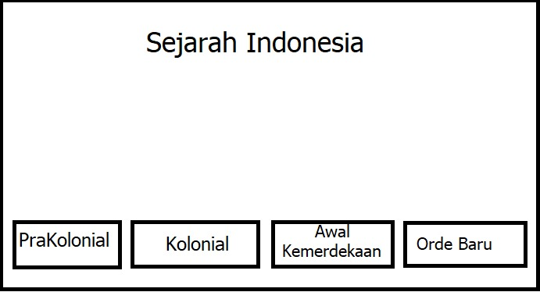

Gambar 2 Menu Utama aplikasi multimedia pembelajaran

Apabila pada saat di halaman utama menekan *button* Masuk, maka akan masuk pada aplikasi dan aplikasi akan menampilkan menu utamanya yang berisi empat sub-menu mengenai sejarah Indonesia, mulai dari PraKolonial hingga Order Baru.

1. **Sub-menu PraKolonial**

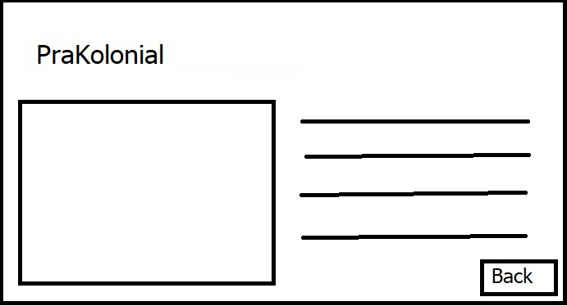

Gambar 3 Sub-Menu PraKolonial

Berikut ini adalah tampilan dari sub-menu PraKolonial yang akan muncul jika sub-menu ini yang dipilih. Akan tampil sebuah judul disertai dengan gambar beserta teks singkat untuk penjelasan mengenai sejarah Indonesia pada masa PraKolonial yang akan dilengkapi dengan audio dan *button Back* untuk kembali ke Menu Utama.

1. **Sub-menu Kolonial**

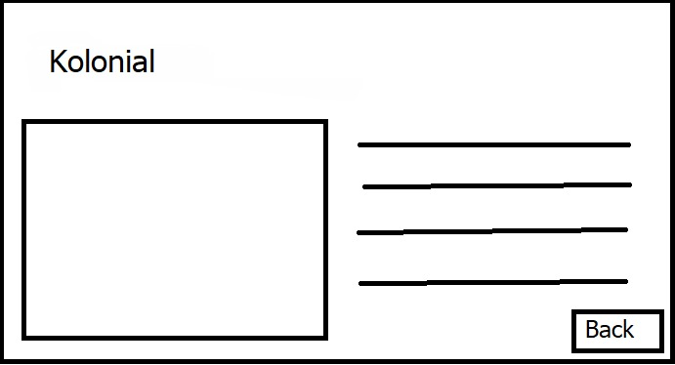

Gambar 4 Sub-Menu Kolonial

Berikut ini adalah tampilan dari sub-menu Kolonial yang akan muncul jika sub-menu ini yang dipilih. Akan tampil sebuah judul disertai dengan gambar beserta teks singkat untuk penjelasan mengenai sejarah Indonesia pada masa Kolonial yang akan dilengkapi dengan audio dan *button Back* untuk kembali ke Menu Utama.

1. **Sub-menu Awal Kemerdekaan**

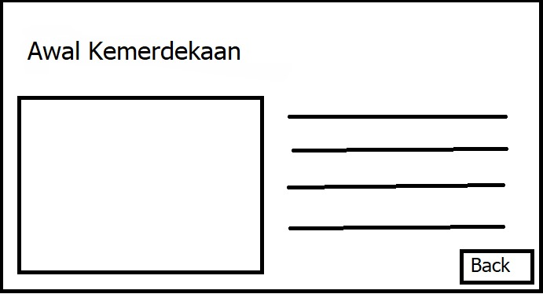

Gambar 5 Sub-Menu Awal Kemerdekaan

Berikut ini adalah tampilan dari sub-menu Awal Kemerdekaan yang akan muncul jika sub-menu ini yang dipilih. Akan tampil sebuah judul disertai dengan gambar beserta teks singkat untuk penjelasan mengenai sejarah Indonesia pada masa Awal Kemerdekaan yang akan dilengkapi dengan audio dan *button Back* untuk kembali ke Menu Utama.

1. **Sub-menu Orde Baru**

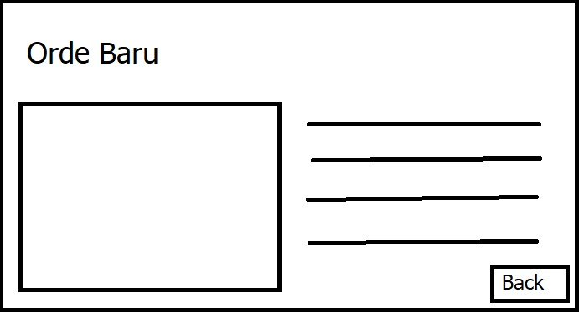

Gambar 6 Sub-menu Orde Baru

Berikut ini adalah tampilan dari sub-menu Orde Baru yang akan muncul jika sub-menu ini yang dipilih. Akan tampil sebuah judul disertai dengan gambar beserta teks singkat untuk penjelasan mengenai sejarah Indonesia pada masa Orde Baru yang akan dilengkapi dengan audio dan *button Back* untuk kembali ke Menu Utama.

# BAB V PENUTUP

Aplikasi multimedia sistem pembelajaran interaktif mengenai Sejarah Indonesia dibuat dengan menggunakan Adobe Animate dengan menyisipkan gambar-gambar, teks, audio dan lain-lain. Aplikasi ini dibuat dengan harapan dapat memberikan manfaat:

1. Dapat membantu proses belajar bagi siswa dan siswi yang mempelajari Sejarah Indonesia.
2. Memberikan peningkatan dalam hasil belajar siswa dan siswi mengenai materi Sejarah Indonesia.

# DAFTAR PUSTAKA

[1] “Transkripsi - Wikipedia bahasa Indonesia, ensiklopedia bebas.” .

[2] “Adobe Animate - Wikipedia bahasa Indonesia, ensiklopedia bebas.” [Online]. Available: https://id.wikipedia.org/wiki/Adobe_Animate.